MongoDb db.createUser

第一部分——官方文档
参考http://docs.mongodb.org/manual/reference/method/db.createUser/
db.createUser(
{ user: "<name>",
pwd: "<cleartext password>",
customData: { <any information> },
roles: [
{ role: "<role>", db: "<database>" } | "<role>",
...
]
})
Field | Type | Description
user | string | 用户名
pwd | string | 密码
customData | document | 可选
roles | array | 授予用户的角色  [{role,database}|rolename...]  {role,database}新定义  rolename 在其他User已经定义

第二部分——应用
转载 http://www.dotblogs.com.tw/gn01617787/archive/2014/04/16/144772.aspx
1.需先切到admin Database，因为admin为系统默认的最高权限设置。
- 命令过程如下
1: MongoDB shell version: 2.6.0
2: connecting to: test
3: > use admin

2.建立最高权限
- 命令如下:
    - db.createUser({user:"root",pwd:"golden",roles:[{role:"userAdminAnyDatabase",db:"admin"}]});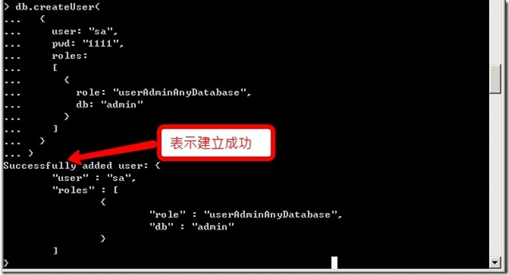

3.离开Mongo Shell
1:> exit

4.修改配置档(每个人的设定档设置可能不同喔)，开启身分验证
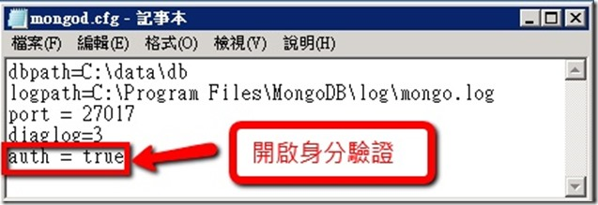

5.重启MongoDB服务
- 停止 MongoDB服务，以身分管理员开启cmd，命令如下
  - 1:net stop MongoDB
- 开始 MongoDB服务，以身分管理员开启cmd，命令如下
  - 1:net start MongoDB
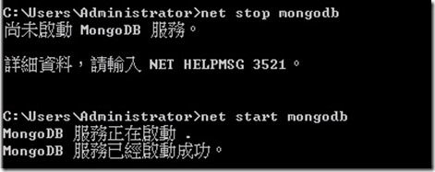

6.登入Mongo Shell
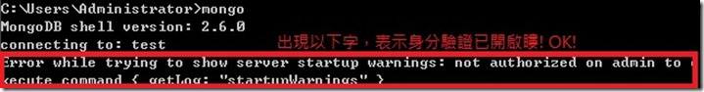

7.此时则需要身分验证，若不验证的话将无法使用对资料进行操作，包含查询:
- 将建立好的最高权限(往上参考第2点)输入验证，之后再进行简单查询，测验是否能对数据库做简单查询
1: > db.auth('sa','1111')
2: 1
3: > show dbs
4: admin
5: 0.078GB
6: local 0.078GB
7: wfm 0.078GB

8.建个个别身分及权限
- 接续以上及前一篇文章有建立一个wfm Database在此 给予一个身分有权限来操作此DB，操作命令过程如下
1: > db.auth('sa','1111')
2: 1
3: > use wfm
4: switched to db
5: wfm
6: > db.addUser('sa','1111')
7: WARNING: The 'addUser' shell helper
8: is DEPRECATED. Please use 'createUser’
9: instead
10: Successfully added user: {
11: "user" :"sa",
12: "roles" : [ "dbOwner" ] }

